Каталоги окон VEKA для Renga

Актуализированы следующие каталоги для Renga:
- Окна VEKA Softline 82 MD.
- Окна VEKA Softline 70 AD.
- Окна VEKA Euroline 58.
- Окна WHS 72.
- Окна WHS 60.
Создан каталог новой профильной системы VEKA Artline 82 по образцу существующих каталогов.

Обзор модели
Для удобства использования, проект представляет собой размещенные экземпляры окон на 3Д-Виде с настроенными свойствами, материалами и расчетными характеристиками. Вид окон взяты из приложения VEKA WinDoPlan, соответственно в проекте сделаны стили одно-, двух-, трех- и четырехстворчатых окон.

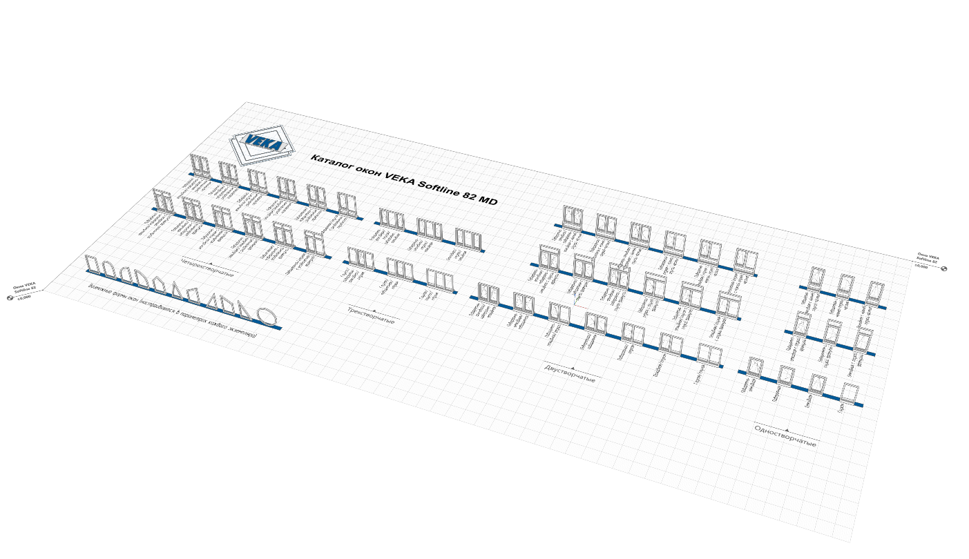
Рисунок 1. Внешний вид проекта.
Все каталоги оформлены по одному шаблону, потому рассмотрим содержание каталогов на примере каталога окон VEKA Softline 82 MD.

Материалы
Проект использует материал «Профили ПВХ VEKA Softline 82 белого цвета» с настроенными свойствами.
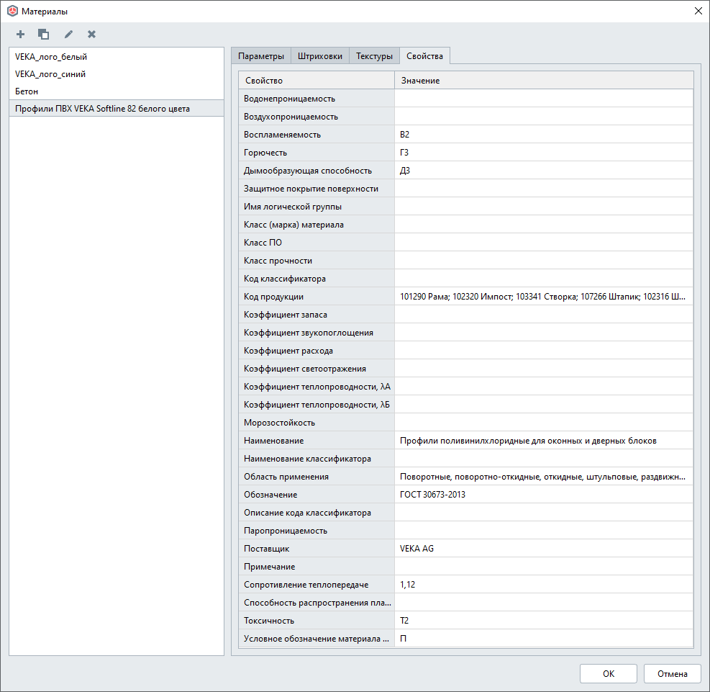
Рисунок 2. Свойства материала.

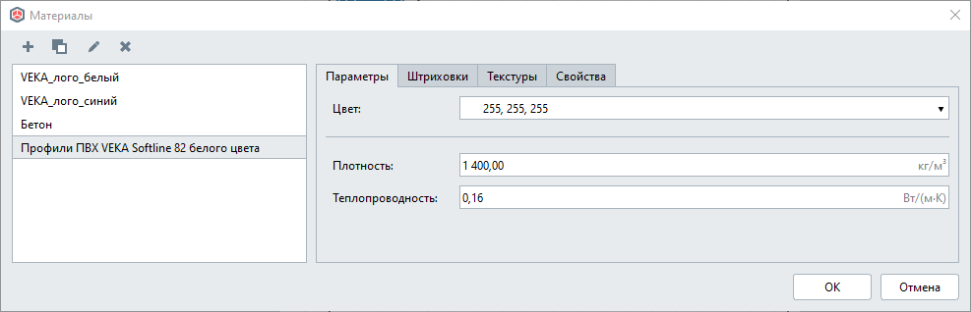
Рисунок 3. Параметры материала.

Стиль
Настроенный материал используется в стиле окна, кроме него заданы параметры конструкции (габариты сечений рамы/импостов/створок), соответствующей выбранной профильной системе.
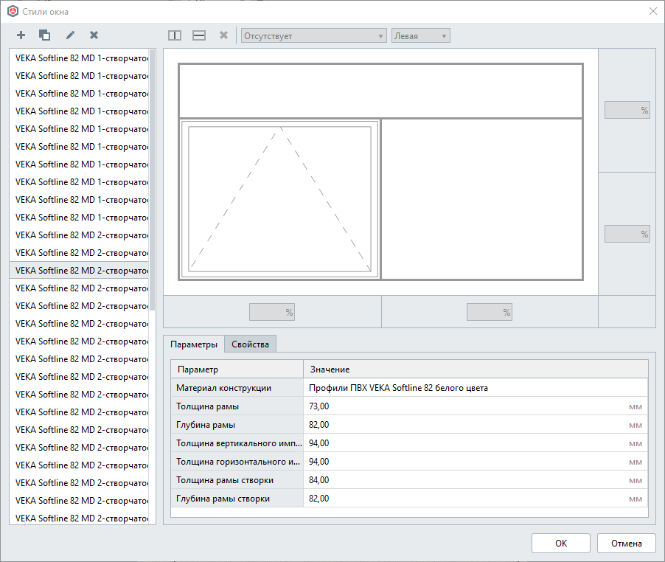
Рисунок 4. Параметры стиля окна
В свойства стиля окна добавлены информация о производителе, параметры отлива и подоконника, параметры стеклопакета (формула стеклопакета, сопротивление теплопередаче стеклопакета), код по Классификатору Строительной Информации и другие атрибуты, необходимые проектировщику для создания информационной модели и использующиеся в формулах (см. Рис. 5).
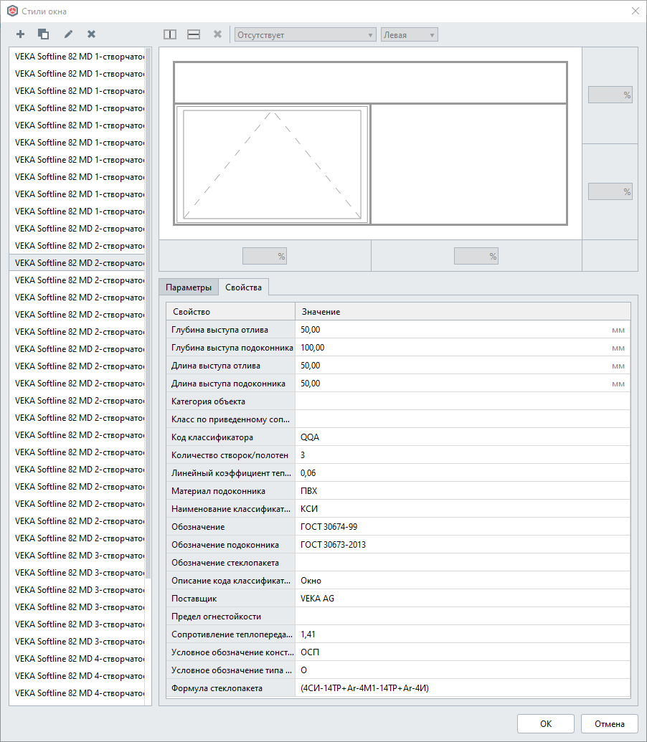
Рисунок 5. Свойства стиля окна.

Расчетные свойства
Каждый экземпляр окна также имеет свойства.
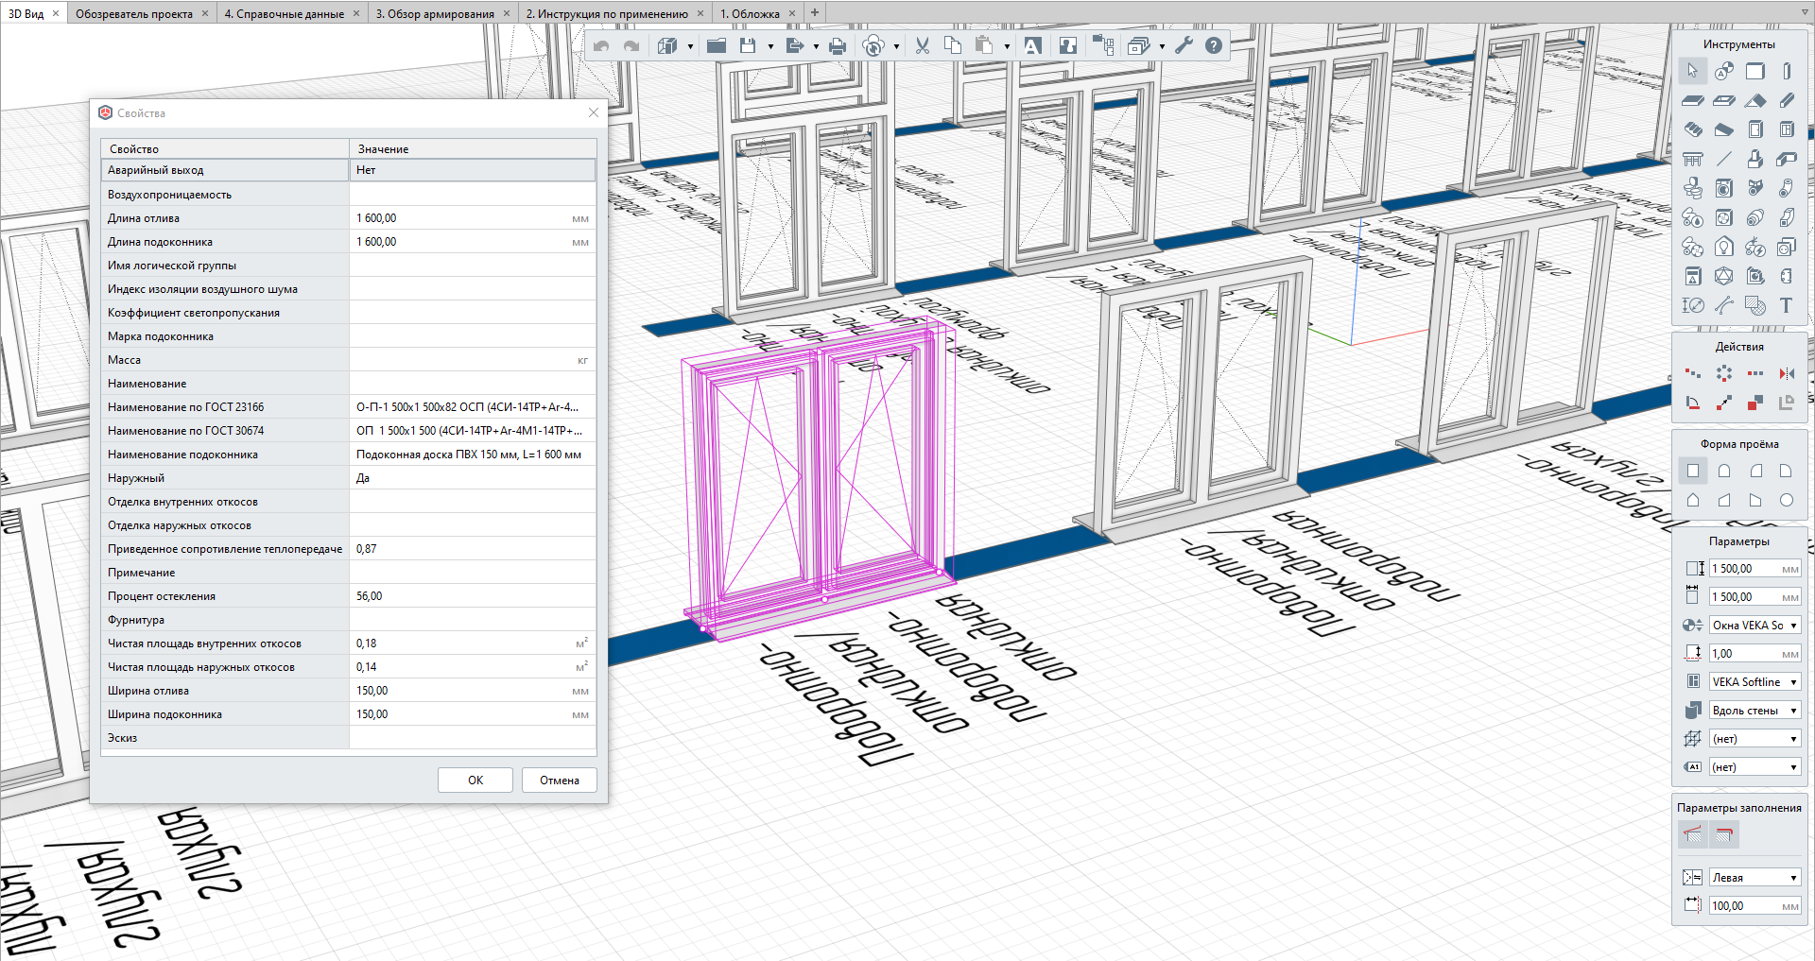
Рисунок 6. Свойства экземпляра окна.
Они настроены на автоматическое заполнение с помощью формул. Автоматически заполняются/считаются следующие свойства:
- Приведенное сопротивление теплопередаче окна (с учетом коэффициента теплопередаче краевой зоны стеклопакета);
- Процент остекления;
- Наименование по ГОСТ 23166;
- Наименование по ГОСТ 30674
- Наименование подоконника;
- Чистая площадь внутренних откосов;
- Чистая площадь наружных откосов;
- Длина отлива/подоконника (с учетом параметров выступов в стиле);
- Ширина отлива/подоконника (то же).
Данные свойства пересчитываются при изменениях параметров окон и всегда находятся в актуальном состоянии.

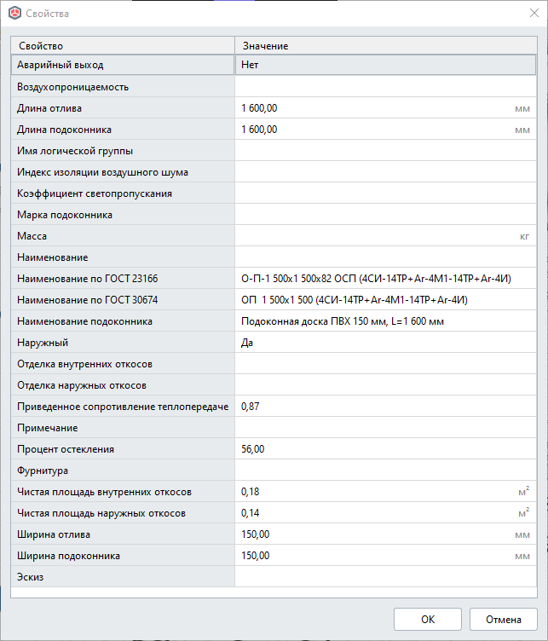
Рисунок 7. Свойства экземпляров окна.
Остальные свойства экземпляра созданы для заполнения проектировщиком.

Документация
Проект содержит оформленные листы документации, в которых содержится информация о производителе, о том, как работать с каталогом, обзор армирования профилей и справочные данные. Она приложена отдельным документом в PDF формате.

